Resolución del Pleno del Instituto de Transparencia, Acceso a la Información Pública y Protección de Datos Personales del Estado de México y Municipios, con domicilio en Metepec, Estado de México, a veinte de abril de dos mil veintidós.
Visto el expediente relativo al recurso de revisión 00734/INFOEM/IP/RR/2022, interpuesto por xxxxx xxxxxx xxxxx, al cual en lo sucesivo se le denominara LA RECURRENTE, en contra de la respuesta a la solicitud de información con número de folio 00242/TOLUCA/IP/2022, por parte del Ayuntamiento de Toluca, en lo sucesivo EL SUJETO OBLIGADO; se procede a dictar la presente resolución, con base en lo siguiente.
AN T E C E D E N T E S
1. SOLICITUD DE INFORMACIÓN. Con fecha diecisiete de enero de dos mil veintidós, LA RECURRENTE, presentó a través del Sistema de Acceso a la Información Mexiquense (SAIMEX) ante EL SUJETO OBLIGADO, solicitud de acceso a la información pública, registrada bajo el número de expediente 00242/TOLUCA/IP/2022, mediante la cual solicitó información en el tenor siguiente:
“El alcalde Raymundo Martimez, acudió al partido de Futbol el día domingo 16 de enero del año 2022, por ser un evento masivo, solicito su prueba de Covid y su certificado completo de vacunación de Covid.” (Sic).
Modalidad de entrega: A través del SAIMEX.
2. RESPUESTA. Con fecha ocho de febrero del dos mil veintidós, EL SUJETO OBLIGADO otorgó, a través del SAIMEX, respuesta a la solicitud de acceso a la información de la siguiente manera:
En respuesta a la solicitud recibida, nos permitimos hacer de su conocimiento que con fundamento en el artículo 53, Fracciones: II, V y VI de la Ley de Transparencia y Acceso a la Información Pública del Estado de México y Municipios, le contestamos que:
En atención a la solicitud de información número 00242/TOLUCA/IP/2022, me permito adjuntar al presente la respuesta correspondiente. Sin más por el momento, le envío un cordial saludo.
ATENTAMENTE
Lic. Norma Sofía Pérez Martínez

El SUJETO OBLIGADO adjuntó a su respuesta el archivo electrónico denominado “Resp. saimex 00242_2022.pdf” el cual contiene en su parte medular el oficio de fecha ocho de febrero de dos mil veintidós, signado por la Lic. en D. Norma Sofía Pérez Martínez, Titular de la Unidad de Transparencia mediante el cual menciona que de acuerdo a lo manifestado por el servidor público habilitado de la Secretaría Particular de Presidencia, no se localizó la información solicitada, aunado que es un Dato personal sensible, por lo cual solo se genera documentación relativa a sus funciones y atribuciones que le confiere, tal como se observa a continuación:
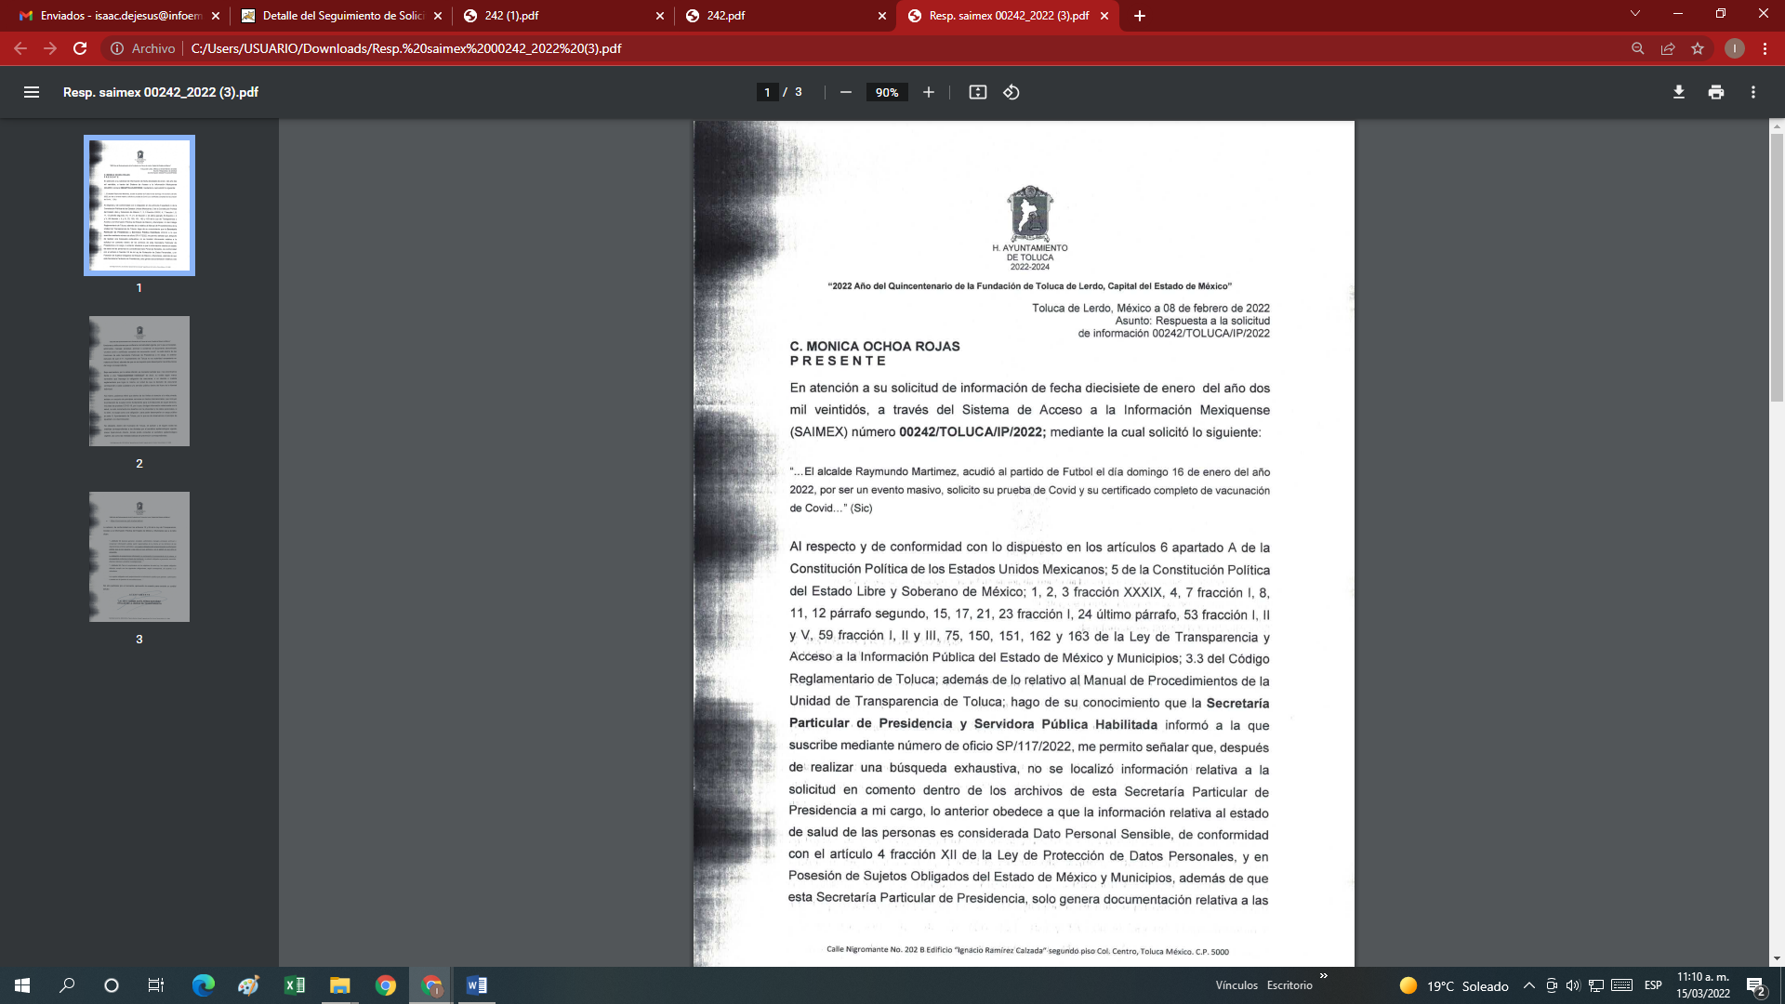
Xxxxxx xxxxx xxxxx
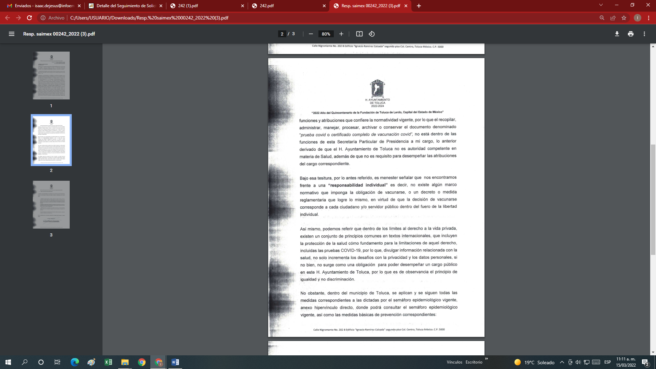
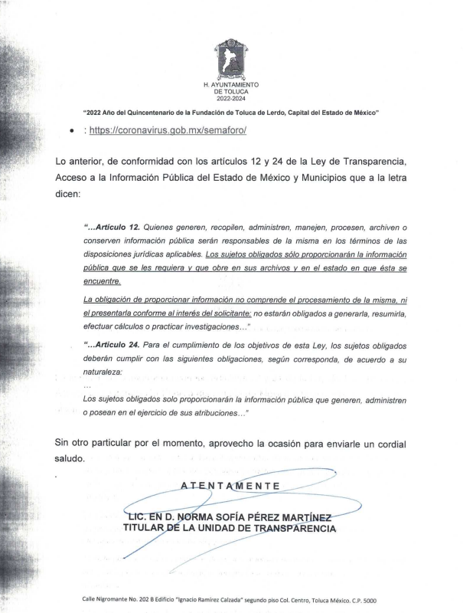
3. DEL RECURSO DE REVISIÓN. Inconforme con la respuesta del SUJETO OBLIGADO, en fecha once de febrero de dos mil veintidós, LA RECURRENTE interpuso el recurso de revisión, el cual fue registrado en el sistema electrónico con el expediente número 00734/INFOEM/IP/RR/2022, en el cual manifiesta, lo siguiente:
- Acto Impugnado:
“LA RESPUESTA PROPORCIONADA.” [sic]
- Razones o Motivos de Inconformidad:
“No me entregaron la información solicitada, ni los oficios de respuesta de las áreas a las que fue turnada la solicitud, con esa respuesta no colma lo solicitado por no incluir la expresión documental.” [sic]
4. TURNO. De conformidad con el artículo 185 Fracción I de la Ley Transparencia y Acceso a la Información Pública, el recurso de revisión número 00734/INFOEM/IP/RR/2022 fue turnado en fecha once de febrero de dos mil veintidós a la Comisionada Ponente Guadalupe Ramírez Peña; a efecto de presentar al Pleno el proyecto de resolución correspondiente.
5. ADMISIÓN. En fecha dieciséis de febrero del año dos mil veintidós, en términos de lo dispuesto en el artículo 185 fracciones I, II y IV de la Ley de Transparencia y Acceso a la Información Pública del Estado de México y Municipios, se admitió a trámite el recurso de revisión al rubro indicado.
6. INFORME JUSTIFICADO O MANIFESTACIONES. El veinticinco de febrero de dos mil veintidós, se recibió, a través del Sistema de Acceso a la Información Mexiquense (SAIMEX), el Informe Justificado del SUJETO OBLIGADO, a través del siguiente archivo electrónico:
Informe Justificado_00734_2022.pdf contiene el oficio número UT/RR/0033/2022 a través del cual la Titular de la Unidad de Transparencia del SUJETO OBLIGADO ratifica en términos generales su respuesta original.
7. ALCANCE A LA ENTREGA DE LA INFORMACIÓN DEL RECURSO DE REVISIÓN. El dieciséis de marzo de dos mil veintidós se recibió, a través del Sistema de Acceso a la Información Mexiquense (SAIMEX), el alcance del SUJETO OBLIGADO, a través del siguiente archivo electrónico:
242.pdf el cual contiene el oficio SP/117/2022 a través del cual la Lic. Perla Edith Mandujano Rojas, Secretaria Particular de Presidencia precisa que no se localizó información relativa a la solicitud de información, toda vez que la información relativa al estado de salud es considerada confidencial.
8. CIERRE DE INSTRUCCIÓN. El veintitrés de marzo de dos mil veintidós, al no existir diligencias pendientes por desahogar, se emitió el acuerdo por medio del cual se declaró cerrada la instrucción y se determinó pasar el expediente a resolución, en términos del artículo 185 fracción VI y VIII de la Ley de Transparencia y Acceso a la Información Pública del Estado de México y Municipios, iniciando el término legal para dictar resolución definitiva del asunto.
9. DE LA AMPLIACIÓN DE PLAZO. En fecha siete de abril del dos mil veintidós, este Instituto con fundamento en el artículo 181, párrafo tercero de la Ley de Transparencia y Acceso a la Información Pública del Estado de México y Municipios, determinó mediante el acuerdo respectivo, ampliar por quince días hábiles adicionales el plazo para emitir la presente resolución a fin de realizar un mejor estudio del asunto.
CONSIDERANDOS:
PRIMERO. COMPETENCIA. Este Instituto de Transparencia, Acceso a la Información Pública y Protección de Datos Personales del Estado de México y Municipios, es competente para conocer y resolver el presente recurso de revisión, conforme a lo dispuesto en los artículos 6, apartado A, fracción IV, de la Constitución Política de los Estados Unidos Mexicanos; 5, párrafos trigésimo, trigésimo primero y trigésimo segundo, fracciones IV y V, de la Constitución Política del Estado Libre y Soberano de México; artículos 1, 2 fracción II, 13, 29, 36 fracciones I y II, 176, 178, 179, 181 párrafo tercero y 185, 186 y 188 de la Ley de Transparencia y Acceso a la Información Pública del Estado de México y Municipios; y 10, 7, 9 fracciones I y XXIV y 11, del Reglamento Interior del Instituto de Transparencia, Acceso a la Información Pública y Protección de Datos Personales del Estado de México y Municipios.
SEGUNDO. Oportunidad y Procedibilidad. Previo al estudio del fondo del asunto, se procede a analizar los requisitos de oportunidad y procedibilidad que debe reunir el recurso de revisión interpuesto, previstos en los artículos 178 y 180 de la Ley de Transparencia y Acceso a la Información Pública del Estado de México y Municipios
El recurso de revisión fue interpuesto dentro del plazo de quince días hábiles previsto en el artículo 178 de la Ley de Transparencia y Acceso a la Información Pública del Estado de México y Municipios, contados a partir de la fecha en que EL SUJETO OBLIGADO emitió la respuesta, toda vez que ésta fue pronunciada el día ocho de febrero de dos mil veintidós, mientras que la RECURRENTE interpuso el recurso de revisión el once de febrero de dos mil veintidós, esto es al tercer día hábil de haber recibido la respuesta.
En ese sentido, al considerar la fecha en que se formuló la solicitud y la fecha en la que respondió a ésta el SUJETO OBLIGADO; así como, en la que se interpuso el recurso de revisión, éste se encuentra dentro de los márgenes temporales previstos en el citado precepto legal.
Así también, por cuanto hace a la procedibilidad del recurso de revisión, una vez realizado el análisis del formato de interposición del mismo, se concluye la acreditación plena de los elementos formales precisados por el artículo 180 de la Ley de Transparencia y Acceso a la Información Pública del Estado de México y Municipios, en atención a que fue presentado mediante el formato visible en el SAIMEX.
Finalmente, resulta procedente la interposición del recurso, según lo aducido por la RECURRENTE en sus razones o motivos de inconformidad, de acuerdo al artículo 179, fracciones I y V de la Ley de Transparencia y Acceso a la Información Pública del Estado de México y Municipios; que a la letra dice:

“Artículo 179. El recurso de revisión es un medio de protección que la Ley otorga a los particulares, para hacer valer su derecho de acceso a la información pública, y procederá en contra de las siguientes causas:
…
I. La negativa a la información solicitada;
…”
TERCERO. Materia de la Revisión. Una vez realizado el análisis de las constancias y documentos que obran en expediente electrónico, en que se actúa, se advierte que el tema sobre el que este Organismo Garante de Transparencia y Acceso a la Información se pronunciará será: verificar si la respuesta otorgada por EL SUJETO OBLIGADO es adecuada y suficiente para satisfacer el derecho de acceso a la información pública de la RECURRENTE, o en su defecto, en caso de ser procedente, ordenar la entrega de información oportuna.
CUARTO. Estudio y resolución del Asunto. En primera instancia, debe resaltarse que el derecho de acceso a información pública, es un derecho humano, mismo que en términos del artículo 1° de la Constitución Política de los Estados Unidos Mexicanos, toda autoridad tiene la ineludible obligación de promoverlo, respetarlo, protegerlo y garantizarlo, lo que deriva en que se deben reparar las violaciones al derecho humano en cuestión, incluso se prevé que se deberán interpretar las normas favoreciendo en todo tiempo a las personas con la protección más amplia.
Así mismo, resulta indispensable referir que el derecho de acceso a la información pública implica que cualquier persona pueda acceder y conocer la información contenida en los documentos que se encuentran en posesión de los Sujetos Obligados.
De manera que, la obligación de acceso a la información se tendrá por cumplida cuando el solicitante tenga a su disposición la información requerida, o cuando realice su consulta en el lugar que ésta se localice, conforme a los artículos 3 fracción XI, XII 4, 12 y 24 último párrafo de la Ley de Transparencia y Acceso a la Información Pública del Estado de México y Municipios:
“Artículo 3. Para los efectos de la presente Ley se entenderá por:
(…)
XI. Documento: Los expedientes, reportes, estudios, actas, resoluciones, oficios, correspondencia, acuerdos, directivas, directrices, circulares, contratos, convenios, instructivos, notas, memorandos, estadísticas o bien, cualquier otro registro que documente el ejercicio de las facultades, funciones y competencias de los sujetos obligados, sus servidores públicos e integrantes, sin importar su fuente o fecha de elaboración. Los documentos podrán estar en cualquier medio, sea escrito, impreso, sonoro, visual, electrónico, informático u holográfico;
XII. Documento electrónico: Al soporte escrito con caracteres alfanuméricos, archivo de imagen, video, audio o cualquier otro formato tecnológicamente disponible, que contenga información en lenguaje natural o convencional, intercambiado por medios electrónicos, con el que sea posible dar constancia de un hecho y que esté signado con la firma electrónica avanzada y/o en el que se encuentre plasmado el sello electrónico;
(…)
Artículo 4. El derecho humano de acceso a la información pública es la prerrogativa de las personas para buscar, difundir, investigar, recabar, recibir y solicitar información pública, sin necesidad de acreditar personalidad ni interés jurídico.
Toda la información generada, obtenida, adquirida, transformada, administrada o en posesión de los sujetos obligados es pública y accesible de manera permanente a cualquier persona, en los términos y condiciones que se establezcan en los tratados internacionales de los que el Estado mexicano sea parte, en la Ley General, la presente Ley y demás disposiciones de la materia, privilegiando el principio de máxima publicidad de la información. Solo podrá ser clasificada excepcionalmente como reservada temporalmente por razones de interés público, en los términos de las causas legítimas y estrictamente necesarias previstas por esta Ley.
Los sujetos obligados deben poner en práctica, políticas y programas de acceso a la información que se apeguen a criterios de publicidad, veracidad, oportunidad, precisión y suficiencia en beneficio de los solicitantes.
Artículo 12. Quienes generen, recopilen, administren, manejen, procesen, archiven o conserven información pública serán responsables de la misma en los términos de las disposiciones jurídicas aplicables.
Los sujetos obligados sólo proporcionarán la información pública que se les requiera y que obre en sus archivos y en el estado en que ésta se encuentre. La obligación de proporcionar información no comprende el procesamiento de la misma, ni el presentarla conforme al interés del solicitante; no estarán obligados a generarla, resumirla, efectuar cálculos o practicar investigaciones.
(…)
Artículo 24. Para el cumplimiento de los objetivos de esta Ley, los sujetos obligados deberán cumplir con las siguientes obligaciones, según corresponda, de acuerdo a su naturaleza:
(...)
IX. Fomentar el uso de tecnologías de la información para garantizar la transparencia, el derecho de acceso a la información y la accesibilidad a éstos;
(…)
XI. Dar acceso a la información pública que le sea requerida, en los términos de la Ley General, esta Ley y demás disposiciones jurídicas aplicables;
(…)
En la administración, gestión y custodia de los archivos de información pública, los sujetos obligados, los servidores públicos habilitados y los servidores públicos en general, se ajustarán a lo establecido por la normatividad aplicable.
Los sujetos obligados solo proporcionarán la información pública que generen, administren o posean en el ejercicio de sus atribuciones.”
Por lo que el ejercicio del derecho de acceso a la información pública es la prerrogativa de las personas para buscar, difundir, investigar, recabar, recibir y solicitar información pública, sin necesidad de acreditar personalidad ni interés jurídico.
Una vez precisado lo anterior conviene recordar que la parte solicitante requirió del SUJETO OBLIGADO lo siguiente:
- Prueba de Covid-19 del Presidente Municipal.
- Certificado completo de vacunación de Covid-19 del Presidente Municipal.
Al respecto, el SUJETO OBLIGADO dio respuesta a la solicitud de información, en los siguientes términos:
Resp. saimex 00242_2022.pdf: Oficio de fecha ocho de febrero de dos mil veintidós, signado por la Lic. en D. Norma Sofía Pérez Martínez, Titular de la Unidad de Transparencia mediante el cual menciona que la Secretaría Particular de Presidencia y Servidora Pública Habilitada informo mediante el oficio SP/117/2022, el cual señala que después de realizar una búsqueda exhaustiva, no se localizó la información solicitada, aunado que es un dato personal, por lo cual solo se genera documentación relativa a sus funciones y atribuciones que le confiere, por lo que al recopilar, administrar, manejar, procesar, archivar o conservar los documentos solicitados no está en funciones de la Secretaria Particular de Presidencia, lo anterior derivado que el H. Ayuntamiento de Toluca no es autoridad en materia de salud. No obstante menciona que dentro del municipio se aplican y se siguen todas las medidas correspondientes a las medidas dictadas por el semáforo epidemiológico correspondiente, así como las medidas básicas de prevención correspondientes.
Conocida la respuesta por la RECURRENTE, al no estar conforme con los términos de la misma, interpuso el recurso de revisión en cuestión en el cual menciona que en no le entregaron la información solicitada.
Durante la etapa de manifestaciones la RECURRENTE fue omiso de rendir alegatos, por lo que respecta al SUJETO OBLIGADO remitió su informe justificado mediante el siguiente archivo:
Informe Justificado_00734_2022.pdf contiene el oficio número UT/RR/0033/2022 a través del cual la Titular de la Unidad de Transparencia del SUJETO OBLIGADO mediante el cual ratifica en términos generales su respuesta original, así mismo describe cada una de las etapas registradas en el expediente electrónico que conforma al presente recurso, de igual forma menciona que se garantizó que la solicitud se turnara al área competente de acuerdo a sus facultades, competencias y funciones a efecto de que se realizará una búsqueda exhaustiva y razonable de la información solicitada, tal y como se observa en el apartado de requerimientos, mismo que es parte íntegra del expediente electrónico en cuestión, tal y como se observa a continuación:
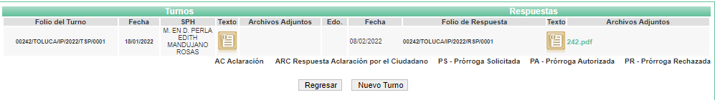
En donde se observa el documento denominado 242.pdf, el cual contiene el oficio SP/117/2022 a través del cual la Lic. Perla Edith Mandujano Rojas, Secretaria Particular de Presidencia precisa que no se localizó información relativa a la solicitud de información, toda vez que la información relativa al estado de salud es considerada confidencial, mismo que fue entregado mediante alcance por el SUJETO OBLIGADO, el cual consiste en lo siguiente:
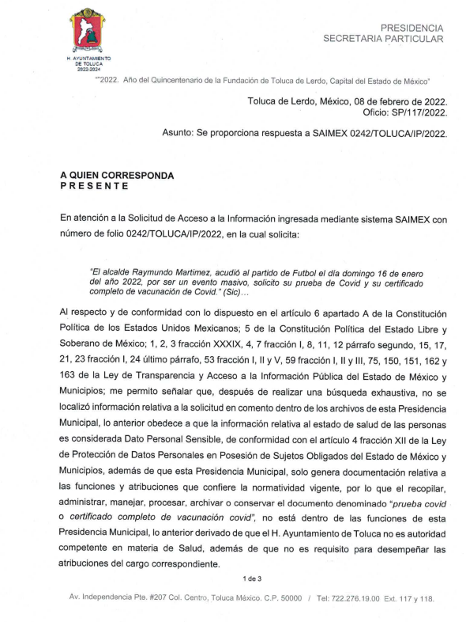

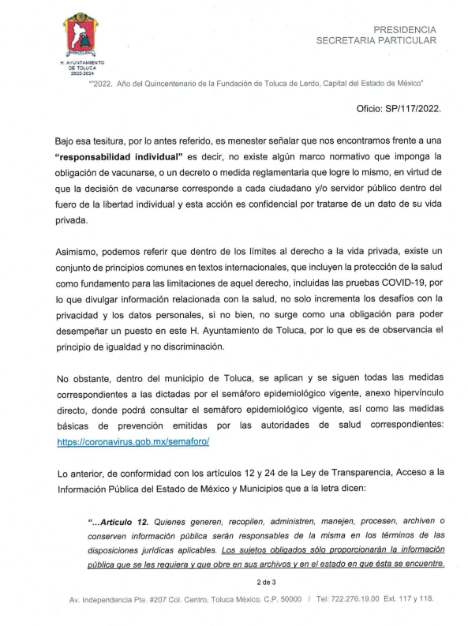

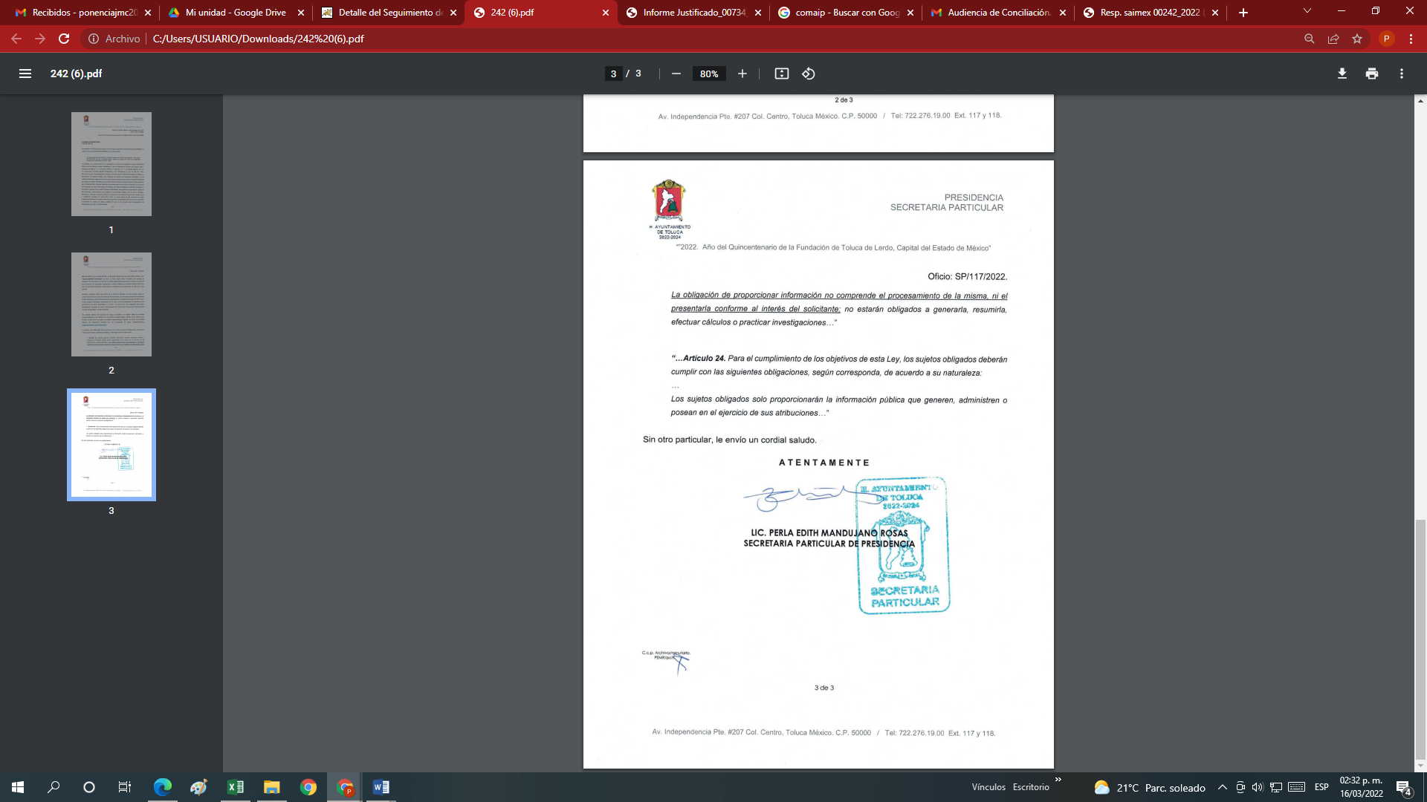

Luego entonces del análisis de la respuesta e informe justificado se concluye que EL SUJETO OBLIGADO no se encuentra en posibilidad de hacer entrega de la información específica que demanda el particular.

A efecto de verificar lo anterior este Organismo Garante procedió a revisar el marco normativo aplicable al SUJETO OBLIGADO del cual se puede advertir lo siguiente:

MANUAL DE ORGANIZACIÓN DE LA PRESIDENCIA MUNICIPAL DE TOLUCA
Funciones:
1. Planear, organizar, coordinar y controlar las actividades de las áreas que conforman la Secretaría Particular;
2. Conciliar, agendar y establecer fechas para la toma de acuerdos con las y los titulares de las unidades administrativas que integran la administración pública municipal y darles seguimiento;
3. Analizar, supervisar y registrar las audiencias públicas y privadas que lleve a cabo el C. Presidente Municipal, canalizando las decisiones tomadas a las diferentes unidades administrativas de la administración pública municipal;
4. Recabar, comunicar, presentar y poner a consideración del C. Presidente Municipal, los documentos, requerimientos, audiencias y demás asuntos relacionados con sus funciones;
5. Organizar, analizar y controlar el archivo, la correspondencia y la documentación de la Presidencia Municipal;

6. Recabar, remitir, dar seguimiento e informar con oportunidad, las instrucciones que gire el C. Presidente Municipal a las y los titulares de las unidades administrativas que integran el Ayuntamiento de Toluca;
7. Concentrar y analizar la información y los asuntos a tratar en sesiones del gabinete e integrar la carpeta correspondiente para el desahogo de los temas;
8. Registrar, controlar y dar seguimiento a los acuerdos recaídos durante las sesiones del gabinete, con el objeto de fortalecer los resultados de la administración pública y traducirlos en beneficios tangibles para los habitantes del municipio de Toluca;
9. Integrar el registro, dar seguimiento y vigilar el cumplimiento de los acuerdos del Ayuntamiento que deban ser atendidos por las o los titulares de las dependencias municipales que integran el gobierno municipal, así como proponer a la o el C. Presidente Municipal, la realización de reuniones del gabinete para abordar temas de interés institucional;
10. Representar al C. Presidente Municipal, en los actos oficiales que éste instruya;
11. Dar seguimiento, en conjunto con la Secretaría del Ayuntamiento, a las peticiones del Cabildo; 12. Establecer y mantener mecanismos de vinculación con actores relevantes de la sociedad;
13. Coordinar los proyectos estratégicos que, por su naturaleza, requieran la participación transversal de diferentes áreas del gobierno municipal;
14. Revisar y analizar que la documentación que deba autorizar el ejecutivo municipal observe la debida integración; y
15. Realizar todas aquellas actividades que sean inherentes y aplicables al área de su competencia, y las demás que le sean encomendadas por instrucción del C. Presidente Municipal.
CÓDIGO REGLAMENTARIO MUNICIPAL DE TOLUCA
Artículo 3.45. La o el titular de la Dirección de Recursos Humanos cuenta con las siguientes atribuciones:
I. Elaborar mecanismos de control para la selección, contratación, inducción, rotación, promoción y desarrollo del personal al servicio del Ayuntamiento;
II. Analizar y vigilar que se cumplan las disposiciones en materia de trabajo, seguridad e higiene, así como las demás normas vigentes en la institución, respecto de los derechos y obligaciones del personal;
III. Garantizar que no se soliciten pruebas de no gravidez o VIH como condicionantes para la contratación;
IV. Aplicar las disposiciones legales laborales que rigen al personal del Ayuntamiento;
V. Registrar las altas, bajas, cambios de categoría y adscripción, permisos y licencias por incapacidad, entre otras, del personal, y su correcta aplicación;
VI. Coadyuvar con Tesorería en la elaboración y distribución oportuna de la nómina para el pago al personal que labora en el Ayuntamiento, apegándose al presupuesto autorizado y aplicar los descuentos procedentes;
VII. Elaborar programas de capacitación, adiestramiento y desarrollo del personal con el objeto de profesionalizar a los servidores públicos conforme a las necesidades institucionales y a las del mismo personal;
VIII. Verificar el cumplimento de las cláusulas establecidas en los convenios sindicales suscritos con el gobierno municipal, así como de las condiciones generales de trabajo del personal sindicalizado;
IX. Derogada; y
X. Las demás que le asignen otros ordenamientos, la o el Presidente Municipal y la o el Director General correspondiente.

De lo anterior se puede colegir que en efecto no existe fuente obligacional que constriña al SUJETO OBLIGADO a contar en sus archivos con los resultados de una prueba COVID, así como los certificados de vacunación requeridos.
Bajo lo previo, es evidente que el motivo de inconformidad, materia del presente medio de impugnación, es improcedente, al garantizarse lo previsto en los artículos 4 y 12 de la Ley de Transparencia en la Entidad, que son de la literalidad siguiente:
“Artículo 4. El derecho humano de acceso a la información pública es la prerrogativa de las personas para buscar, difundir, investigar, recabar, recibir y solicitar información pública, sin necesidad de acreditar personalidad ni interés jurídico.
Toda la información generada, obtenida, adquirida, transformada, administrada o en posesión de los sujetos obligados es pública y accesible de manera permanente a cualquier persona, en los términos y condiciones que se establezcan en los tratados internacionales de los que el Estado mexicano sea parte, en la Ley General, la presente Ley y demás disposiciones de la materia, privilegiando el principio de máxima publicidad de la información. Solo podrá ser clasificada excepcionalmente como reservada temporalmente por razones de interés público, en los términos de las causas legítimas y estrictamente necesarias previstas por esta Ley.
Los sujetos obligados deben poner en práctica, políticas y programas de acceso a la información que se apeguen a criterios de publicidad, veracidad, oportunidad, precisión y suficiencia en beneficio de los solicitantes.
...
Artículo 12. Quienes generen, recopilen, administren, manejen, procesen, archiven o conserven información pública serán responsables de la misma en los términos de las disposiciones jurídicas aplicables.
Los sujetos obligados sólo proporcionarán la información pública que se les requiera y que obre en sus archivos y en el estado en que ésta se encuentre. La obligación de proporcionar información no comprende el procesamiento de la misma, ni el presentarla conforme al interés del solicitante; no estarán obligados a generarla, resumirla, efectuar cálculos o practicar investigaciones.”
...
Por consiguiente es conveniente reiterar que los sujetos obligados en términos de los artículos antes mencionados únicamente están obligados a entregar información que tengan la obligación de generar, poseer o administrar, situación que en el caso particular no se actualiza.
Finalmente respecto a los motivos de inconformidad relativos que no se entregaron los oficios como parte de la respuesta, cabe señalar que de la confronta a la solicitud de información y el acto impugnado y las razones o motivos de inconformidad, dichos documentos no fueron solicitados, como se desprende del antecedente marcado con el numeral 1 de la presente resolución, por lo que constituyen nuevos requerimientos de información, configurándose así lo que se conoce como plus petitio, que consiste en una ampliación a su requerimiento informativo, argumentos que no son susceptibles de ser valorados en términos de la fracción VII del Artículo 191 de la Ley de Transparencia y Acceso a la Información Pública del Estado de México y Municipios, el cual señala la improcedencia cuando el Recurrente amplíe su solicitud en el Recurso de Revisión, únicamente respecto de los nuevos contenidos; cuestión que tuvo lugar en el presente caso, pues la parte RECURRENTE formuló nuevos cuestionamientos, en los que solicitó información que no formó parte de su solicitud inicial y por lo tanto son inatendibles a través del recurso de revisión.
En este tenor, es posible determinar que para el caso que nos ocupa, estos argumentos formulados como motivos o razones de inconformidad son una ampliación a la solicitud inicial y corresponden a nuevos requerimientos de información, que no se encuentran relacionados con lo solicitado en un primer momento.
En este orden de ideas, una vez formulada su solicitud inicial, los particulares no pueden modificarla o ampliarla a través de posteriores promociones o en el momento de ingresar su recurso de revisión; por tanto, la materia de las solicitudes de información se circunscribe a que se permita el acceso a los documentos inicialmente solicitados y en su caso a los aclarados o corregidos.
Robustece lo anterior lo plasmado en el criterio orientador número 01/17 emitido por el Instituto Nacional de Transparencia, Acceso a la Información y Protección de Datos Personales, INAI, que lleva por rubro y texto lo que a continuación se transcribe:
“Es improcedente ampliar las solicitudes de acceso a información, a través de la interposición del recurso de revisión. En términos de los artículos 155, fracción VII de la Ley General de Transparencia y Acceso a la Información Pública, y 161, fracción VII de la Ley Federal de Transparencia y Acceso a la Información Pública, en aquellos casos en que los recurrentes, mediante su recurso de revisión, amplíen los alcances de la solicitud de información inicial, los nuevos contenidos no podrán constituir materia del procedimiento a sustanciarse por el Instituto Nacional de Transparencia, Acceso a la Información y Protección de Datos Personales; actualizándose la hipótesis de improcedencia respectiva.”
Asimismo, sin contrariar lo anterior, es de señalar que la Unidad de Transparencia del SUJETO OBLIGADO, con la finalidad de garantizar el derecho humano de acceso a través la máxima publicidad de la información que obra en su poder, sin tener obligación de ello por las razones ya expuestas, en la etapa de manifestaciones acreditó de manera fehaciente que turnó la solicitud, a través del SAIMEX, a la Lic. Perla Edith Mandujano Rosas, Servidor Público Habilitada, quien ostenta la Secretaría Particular de Presidencia quien de igual manera atendió el requerimiento vía SAIMEX, como se observa a continuación:
En mérito de lo expuesto, esta Autoridad estima que las razones o motivos de inconformidad hechos valer por la RECURRENTE devienen infundados; por lo que, lo procedente es CONFIRMAR la respuesta del SUJETO OBLIGADO.
Así, con fundamento en lo prescrito en los artículos 5 párrafos trigésimo, trigésimo primero y trigésimo segundo fracciones IV y V de la Constitución Política del Estado Libre y Soberano de México; 2, fracción II; 29, 36 fracciones I y II; 176, 178, 181, 185 de la Ley de Transparencia y Acceso a la Información Pública del Estado de México y Municipios, este Pleno:
R E S U E L V E:
PRIMERO. Resultan infundados los motivos de inconformidad aducidos por la RECURRENTE en el recurso de revisión 00734/INFOEM/IP/RR/2022 por lo que, en términos del Considerando Cuarto de esta resolución, se CONFIRMA la respuesta del SUJETO OBLIGADO.
SEGUNDO. NOTIFÍQUESE vía SAIMEX la presente resolución al Titular de la Unidad de Transparencia del SUJETO OBLIGADO, para su conocimiento.
TERCERO. NOTIFÍQUESE vía SAIMEX al RECURRENTE, la presente resolución, además que de conformidad con lo establecido en el artículo 196 de la Ley de Transparencia y Acceso a la Información Pública del Estado de México y Municipios, podrá impugnarla vía Juicio de Amparo en los términos de las leyes aplicables.
ASÍ LO RESUELVE, POR UNANIMIDAD DE VOTOS, EL PLENO DEL INSTITUTO DE TRANSPARENCIA, ACCESO A LA INFORMACIÓN PÚBLICA Y PROTECCIÓN DE DATOS PERSONALES DEL ESTADO DE MÉXICO Y MUNICIPIOS, CONFORMADO POR LOS COMISIONADOS JOSÉ MARTÍNEZ VILCHIS, MARÍA DEL ROSARIO MEJÍA AYALA, SHARON CRISTINA MORALES MARTÍNEZ, LUIS GUSTAVO PARRA NORIEGA Y GUADALUPE RAMÍREZ PEÑA; EN LA DÉCIMA CUARTA SESIÓN ORDINARIA CELEBRADA EL VEINTE DE ABRIL DE DOS MIL VEINTIDÓS, ANTE EL SECRETARIO TÉCNICO DEL PLENO ALEXIS TAPIA RAMÍREZ.

